工作周报
姓名 | 宋鑫锐 | 时间 | 2026.4.15-2026.4.23 | 团队项目名称 | GIMP AI Mentor
工作总结 | 完成的内容(项目达到运行状态时，请配截图）：  完成系统设计中的总体设计。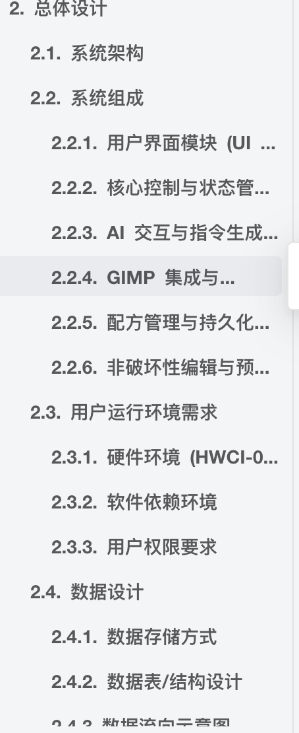  未完成的内容：无  。
现存问题：
无
改进建议：
无
工作计划 | 内容：暂定。

